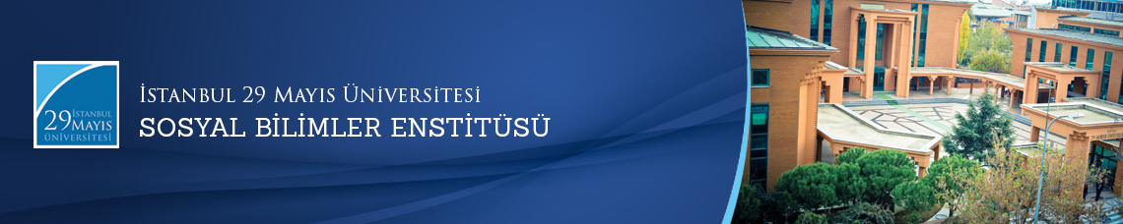

Yüksek Lisans Tezi Savunma Toplantısı
Öğrenci: Mustafa ARSLAN
Ana Bilim Dalı: Temel İslam Bilimleri
Bilim Dalı: Tefsir
Tez Başlığı: ‘’ Esbab-ı Nüzulde Teaddüd Ve Mükerrer Nüzul
Meselesi’’
Tez Jürisi: Prof. Dr. Mustafa ALTUNDAĞ (Tez Danışmanı)
Prof. Dr. Muhsin DEMİRCİ
Yrd. Doç. Dr. Taha BOYALIK
Tarih-Saat: 15.07.2015 - 11:00
Yer: D Blok G 10 Numaralı Ofis
İstanbul 29 Mayıs Üniversitesi
